**Муниципальное бюджетное общеобразовательное учреждение**

**«Тягунская средняя общеобразовательная школа»**

|  |  |
| --- | --- |
| Принято  Руководителем Центра  образования естественно-научной  и технологической направленностей  «Точка роста»  Семенова О.Г.\_\_\_\_\_\_\_\_\_\_\_\_\_\_\_\_\_\_\_  «30» августа 2022 г. | C:\Users\Жека\Downloads\IMG_20210722_170002.jpgУтверждаю  Директор МБОУ «Тягунская СОШ»  А.В. Тимофеева |

**Рабочая программа по внеурочной деятельности**

***«Юный физик»***

***7-8 классы***

с использованием средств обучения и воспитания центра "Точка роста"

Направленность программы – естественнонаучная

Возраст обучающихся – 13-14 лет

Срок реализации – 1 год

Составитель:

Батмазова Александра Сергеевна педагог дополнительного образования 2022 г.

1. **Пояснительная записка**

Рабочая программа внеурочной деятельности «Юный физик» для обучающихся 7-8 класса по обще интеллектуальному направлению разработана на основе программ:

* Примерной программы основного общего образования. Физика. 7-9 классы.

Естествознание. 5 класс. - М.: Просвещение, 2014. - 80 с.

* Программы под редакциями А.Е. Гуревича, Д.С. Исаева, А.С. Понтак. – М.: Дрофа. – 2000.
* Программы элективных курсов. Физика. 9-11 классы. Профильное обучение / В.А.

Коровин – М.: Дрофа, 2005. - 125 с.

Программа рассчитана на 1 год обучения (68 часа), количество часов в неделю – 2, количество часов в год – 68.

*Актуальность* программы определена тем, что внеурочная экспериментальная деятельность обучающихся в области естественных наук в 5 – 9 классах является наиболее благоприятным этапом для формирования инструментальных (общенациональных) личностных ресурсов; может стать ключевым плацдармом всего школьного естественнонаучного образования для формирования личностных, мета предметных и предметных образовательных результатов, осваиваемых обучающимися на базе одного или нескольких учебных предметов, способов деятельности, применяемых как в рамках воспитательно-образовательного процесса, так и в реальных жизненных ситуациях.

*Новизна* программы заключается в:

* экспериментальном подходе к определению физических закономерностей;
* доступности курса для младших школьников;
* возможности создавать творческие проекты, проводить самостоятельные исследования;
* прикладном характере исследований;
* развернутой схеме оценивания результатов изучения программы.

*Цель программы –* формирование умений наблюдать природные явления и выполнять опыты, лабораторные работы и экспериментальные исследования объектов и явлений природы; развитие познавательных интересов и творческих способностей обучающихся, передача им опыта творческой деятельности.

*Задачи:*

* формировать у обучающихся умение безопасного и эффективного использования лабораторного оборудования;
* формировать навыки исследовательской деятельности, управления объектами с помощью составленных для них алгоритмов;
* формировать готовность и способность обучающихся к осознанному выбору и построению дальнейшей индивидуальной траектории образования на базе ориентировки в мире профессий и профессиональных предпочтений;
* создать условия для формирования коммуникативной компетентности в общении и сотрудничестве со сверстниками, взрослыми в процессе учебно-исследовательской и творческой деятельности; умения выступать перед аудиторией, представляя ей результаты своей работы с помощью средств ИКТ.

Данные задачи могут быть успешно решены, если на занятиях и в самостоятельной работе обучающихся сочетаются теоретическая работа с достаточным количеством практических работ, уделяется большое внимание анализу данных, получаемых экспериментально, предоставляется возможность создавать творческие проекты, проводить самостоятельные исследования.

1. **Общая характеристика программы**

Программа поможет сформировать у обучающихся целостное мировоззрение, соответствующее современному уровню развития науки и общественной практики; развить умение соотносить свои действия с планируемыми результатами, осуществлять контроль своей деятельности в процессе достижения результата; умение определять понятия, устанавливать аналогии, классифицировать, устанавливать причин наследственные связи, строить логическое рассуждение, умозаключение и делать выводы; сформировать понимание возрастающей роли естественных наук и научных исследований в современном мире, постоянного процесса эволюции научного знания, значимости международного научного сотрудничества; помочь овладеть умением сопоставлять экспериментальные и теоретические знания с объективными реалиями жизни; осознание значимости концепции устойчивого развития; сформировать навыки безопасного и эффективного использования лабораторного оборудования, проведения точных измерений и адекватной оценки полученных результатов, представления научно обоснованных аргументов своих действий, основанных на межпредметном анализе учебных задач; вооружить обучающегося научным методом познания, позволяющим получать объективные знания об окружающем мире. Выявление научных закономерностей в процессе проведения экспериментов необходимо для изучения физики, химии, биологии.

Программа построена таким образом, что на основе концентрического подхода введенные ранее понятия закрепляются при изучении новых разделов, экспериментально подтверждаются при демонстрациях и в лабораторных работах.

Для реализации программы внеурочной деятельности «Наука опытным путем» в основной школе необходимо организовать работу обучающихся в лаборатории, предоставить возможность индивидуальных исследований и групповой работы, работы в парах. На протяжении всего курса для формирования научного метода познания эмпирическим методом используется работа по этапам:

1. Сбор информации.
2. Наблюдение явления или эксперимент.
3. Анализ.
4. Выработка гипотезы, чтобы объяснить явление.
5. Разработка теории, объясняющей феномен, основанный на предположениях, в более широком плане. Предполагается также

* проведение обучающимися практических (лабораторных) работ, индивидуальных исследований, экспериментальное моделирование;
* демонстрация учителем большого количества экспериментов;

использование наглядных пособий, в том числе видеоматериала, презентаций, раздаточного материала в виде алгоритмов, блок-схем, моделей и т.п.

1. **Личностные, метапредметные и предметные результаты освоения курса** ***Личностными результатами изучения***курса «Наука опытным путем» являются:

* готовность и способность обучающихся к саморазвитию и личностному самоопределению;
* сформированность их мотивации к обучению и целенаправленной познавательной деятельности,
* сформированность познавательных интересов, интеллектуальных и творческих способностей учащихся;
* убежденность в возможности познания природы, в необходимости разумного использования достижений науки и технологий для дальнейшего развития человеческого общества, уважение к творцам науки и техники, отношение к физике и химии как элементам общечеловеческой культуры;
* формирование ценностных отношений друг к другу, учителю, авторам открытий и изобретений, результатам обучения;

***Метапредметными результатами изучения***курса «Наука опытным путем» являются:

* использование умений и навыков различных видов познавательной деятельности, применение основных методов познания (системно-информационный анализ, моделирование) для изучения различных сторон окружающей действительности;
* понимание различий между исходными фактами и гипотезами для их объяснения, теоретическими моделями и реальными объектами, овладение универсальными учебными действиями на примерах гипотез для объяснения известных фактов и экспериментальной проверки выдвигаемых гипотез, разработки теоретических моделей процессов или явлений;
* формирование умений работать в группе с выполнением различных социальных ролей, представлять и отстаивать свои взгляды и убеждения, вести дискуссию;
* умение генерировать идеи и определять средства, необходимые для их реализации;
* приобретение опыта самостоятельного поиска, анализа и отбора информации с использованием различных источников, и новых информационных технологий для решения познавательных задач;
* умение определять цели и задачи деятельности, выбирать средства реализации цели и применять их на практике;
* использование различных источников для получения научной информации.
* формирование умений воспринимать, перерабатывать и предъявлять информацию в словесной, образной, символической формах, анализировать и перерабатывать полученную информацию в соответствии с поставленными задачами, выделять основное содержание прочитанного текста, находить в нем ответы на поставленные вопросы и излагать его;
* развитие монологической и диалогической речи, умения выражать свои мысли и способности выслушивать собеседника, понимать его точку зрения, признавать право другого человека на иное мнение;

освоение приемов действий в нестандартных ситуациях, овладение эвристическими методами решения проблем.

***Общими предметными результатами***изучения курса «Наука опытным путем» являются:

**В познавательной сфере**:

* знания о природе важнейших физических явлений окружающего мира и понимание смысла физических законов, раскрывающих связь изученных явлений;
* умения пользоваться методами научного исследования явлений природы, проводить наблюдения, планировать и выполнять эксперименты;
* умения обрабатывать результаты измерений, представлять результаты измерений с помощью таблиц, графиков и формул;
* умения обнаруживать зависимости между физическими величинами, объяснять полученные результаты и делать выводы, оценивать границы погрешностей результатов измерений;
* умения структурировать изученный материал и естественнонаучную информацию, полученную из других источников;
* умения применять теоретические знания на практике, решать задачи на применение полученных знаний.

**В ценностно-ориентационной сфере**:

* анализировать и оценивать последствия для окружающей среды бытовой и производственной деятельности человека, связанной с работой механизмов, переработкой веществ.

**В трудовой сфере:**

* проводить физический эксперимент.

**В сфере безопасности жизнедеятельности:**

* оказывать первую помощь при отравлениях, ожогах и других травмах, связанных с веществами и лабораторным оборудованием.

***Частными предметными результатами***изучения курса «Наука опытным путем» являются:

* формирование представлений о закономерной связи и познаваемости явлений природы, об объективности научного знания; о системообразующей роли физики для развития других естественных наук, техники и технологий; научного мировоззрения как результата изучения основ строения материи и фундаментальных законов физики;
* формирование первоначальных представлений о физической сущности явлений природы (механических, тепловых, электромагнитных и квантовых), видах материи (вещество и поле), движении как способе существования материи; усвоение основных идей механики, атомно-молекулярного учения о строении вещества, элементов электродинамики и квантовой физики; овладение понятийным аппаратом и символическим языком физики;
* формирование первоначальных систематизированных представлений о веществах, их превращениях и практическом применении; овладение понятийным аппаратом и символическим языком физики;

формирование умений устанавливать связи между реально наблюдаемыми физическими явлениями и процессами, происходящими в микромире, объяснять причины многообразия веществ, зависимость их свойств от состава и строения, а также зависимость применения веществ от их свойств;

* приобретение опыта применения научных методов познания, наблюдения физических явлений, проведения опытов, простых экспериментальных исследований, прямых и косвенных измерений с использованием аналоговых и цифровых измерительных приборов; понимание неизбежности погрешностей любых измерений;
* понимание физических основ и принципов действия (работы) машин и механизмов, средств передвижения и связи, бытовых приборов, промышленных технологических процессов, влияния их на окружающую среду; осознание возможных причин техногенных и экологических катастроф;
* осознание необходимости применения достижений физики для рационального природопользования;
* развитие умения планировать в повседневной жизни свои действия с применением полученных знаний законов механики, электродинамики, термодинамики и тепловых явлений с целью сбережения здоровья;
* формирование представлений о нерациональном использовании природных ресурсов и энергии, загрязнении окружающей среды как следствие несовершенства машин и механизмов;
* формирование представлений о значении естественных наук в решении современных экологических проблем, в том числе в предотвращении техногенных и экологических катастроф.

1. **Содержание курса**

# 1. Введение

Природа живая и неживая. Явления природы. Человек – часть природы. Влияние человека на природу. Необходимость изучения природы и бережного отношения к ней. Охрана природы.

Физика – наука о природе. Что изучает физика. Тела и вещества. Научные методы изучения природы: наблюдение, опыт, теория.

Знакомство с простейшим физическим оборудованием (пробирка, колба, лабораторный стакан, воронка, пипетка, шпатель, пластмассовый и металлический штативы, держатель для пробирок). Нагревательный прибор, особенности пламени. Правила нагревания вещества.

Измерительные приборы: линейка, измерительная лента, весы, термометр, мензурка (единицы измерений, шкала прибора, цена деления, предел измерений, правила пользования).

***Лабораторные работы***

1. *Знакомство с лабораторным оборудованием.*
2. *Знакомство с измерительными приборами. Определение размеров физического тела.*
3. *Измерение объема жидкости и емкости сосуда с помощью мензурки. Измерение объема твердого тела.*

1. **Человек и природа**

# Земля – планета Солнечной системы

Звездное небо: созвездия, планеты. Развитие представлений человека о Земле. Солнечная система. Солнце.

Движение Земли: вращение вокруг собственной оси, смена дня и ночи на различных широтах, обращение Земли вокруг Солнца, наклон земной оси к плоскости ее орбиты, смена времен года.

Луна – спутник Земли. Фазы Луны.

Изменение горизонтальных координат небесных тел в течение суток.

Знакомство с простейшими астрономическими приборами: астрономический посох, астролябия, телескоп.

Исследования космического пространства. К.Э. Циолковский, С.П. Королев – основатели советской космонавтики. Ю.А. Гагарин – первый космонавт Земли. Искусственные спутники Земли. Орбитальные космические станции. Корабли многоразового использования. Программы освоения космоса: отечественные, зарубежные, международные.

# Земля – место обитания человека

Литосфера, мантия, ядро; увеличение плотности и температуры Земли с глубиной. Изучение земных недр.

Гидросфера. Судоходство. Исследование морских глубин.

Атмосфера. Атмосферное давление, барометр. Влажность воздуха, определение относительной влажности. Атмосферные явления, гром и молния. Освоение атмосферы человеком. Кругообороты углерода и азота.

# Человек дополняет природу

Простые механизмы. Механическая работа. Энергия. Синтетические материалы.

Механизмы – помощники человека. Простые механизмы, рычаг, наклонная плоскость, подвижный и неподвижный блоки, их назначение.

Механическая работа, условия ее совершения. Джоуль – единица измерения работы.

Энергия. Источники энергии. Различные виды топлива. Солнечная энергия, ее роль для жизни на Земле. Тепловые двигатели, двигатели внутреннего сгорания, их применение. Тепловые, атомные и гидроэлектростанции.

Создание материалов с заранее заданными свойствами: твердые, жаропрочные, морозостойкие материалы, искусственные кристаллы. Полимеры, свойства и применение некоторых из них.

Волокна: природные и искусственные, их свойства и применение.

Каучуки и резина, их свойства и применение.

# Взаимосвязь человека и природы

Загрязнение атмосферы и гидросферы, их влияние на здоровье людей. Контроль за состоянием атмосферы и гидросферы.

Рациональное использование топлива. Использование энергии рек, ветра, приливов, тепла Земли; энергия Солнца.

Современные наука и производство. Средства связи. Знания, их роль в жизни человека и общества. Как люди познают окружающий мир (наука вчера, сегодня, завтра).

Управление производством: роль автоматики, электроники. Компьютеризация производства. Роботы. Цехи-автоматы.

Средства связи и передача информации: телеграф, телефон, радиосвязь (радиостанция, радиоволны, антенна, приемник, громкоговоритель), телевидение.

***Лабораторные работы***

1. *Определение азимута Солнца с помощью компаса.*
2. *Изготовление астролябии и измерение высоты Солнца.*
3. *Измерение атмосферного давления барометром.*
4. *Изготовление простейшего гигрометра.*
5. *Знакомство с простыми механизмами.*
6. *Вычисление механической работы.*
7. *Изучение устройства и принципа действия телеграфного аппарата.*

1. **Занимательные опыты по физике**

# Понятие физического эксперимента. Роль физического эксперимента в науке физики (4 ч)

Физический эксперимент. Виды физического эксперимента. Погрешность измерения. Виды погрешностей измерения. Расчёт погрешности измерения. Роль эксперимента в жизни человека.

# Опыты с жидкостями и газами

Опыты на демонстрацию атмосферного давления. Опыты на строение вещества и на силы взаимодействия молекул. Опыты по механике. Опыты на тему: «Давление жидкостей и газов».

***Перечень занимательных опытов:***

1. Спички – лакомки
2. Яйцо в солёной воде
3. Пять этажей
4. Удивительный подсвечник
5. Стакан с водой
6. Яйцо в графине
7. Яйцо в графине
8. Подъём тарелки с мылом
9. Соединённые стаканы
10. Разбейте стакан
11. Уроните монетку

# Мыльные пузыри и плёнки

Мыльные пузыри. Гибкая оболочка мыльных пузырей. Трюки с пузырями.

***Перечень занимательных опытов:***

1. Мал мала меньше
2. Превращение мыльного пузыря
3. Шар в бочке
4. Шар-недотрога
5. Снежные цветы
6. Свеча, погасни!
7. Мыльный винт

## 1. Интересные случаи равновесия

Понятие равновесия. Понятие центра тяжести. Правило рычага.

***Перечень занимательных опытов:***

1. Карандаш на острие
2. Поварёшка и тарелка
3. Яйцо на бутылке
4. Две вилки и монета
5. Пятнадцать спичек на одной
6. Верёвочные весы
7. Парафиновый мотор 8. Подставка для супницы

9. Все 28!!!

**Защита проектов**

# Инерция и центробежная сила. Волчки и маятники

Понятие инерции и инертности. Центробежная сила. Применение данных физических понятий в жизнедеятельности человека.

***Перечень занимательных опытов:***

1. Монета и бумажное кольцо
2. Чур не урони!
3. Шнурок и цепочка
4. Какое - крутое? Какое – сырое?
5. Танцующее яйцо
6. Маятник Фуко
7. Смешная дуэль

# Опыты с теплотой и электричеством

Понятие источника тока. Электризация тел. Проводимость жидкости.

***Перечень занимательных опытов:***

1. Лимон - источник тока
2. Электрический цветок
3. Бумажная кастрюля 4. Олово на игральной карте
4. Кто раньше?
5. Наэлектризованный стакан

**Ошибки наших глаз. Опыты со светом**

Элементы геометрической оптики.

***Перечень занимательных опытов:***

1. Ложка – рефлектор
2. Посеребренное яйцо
3. Вот так лупа
4. Живая тень
5. Зелёный чёртик
6. Не раскупоривая бутылки!
7. Копировальное стекло
8. Птичка в клетке
9. Белая и чёрная бумага
10. Кто выше 11. Циркуль или глаз?

12. Монета или шар?

# Заключение

Наблюдения, опыты – источник знаний о природе явлений. Подготовка и защита проектов. Круглый стол.

1.

## 1. Тематическое планирование с определением основных видов учебной деятельности

1. **Учебный-тематический план**

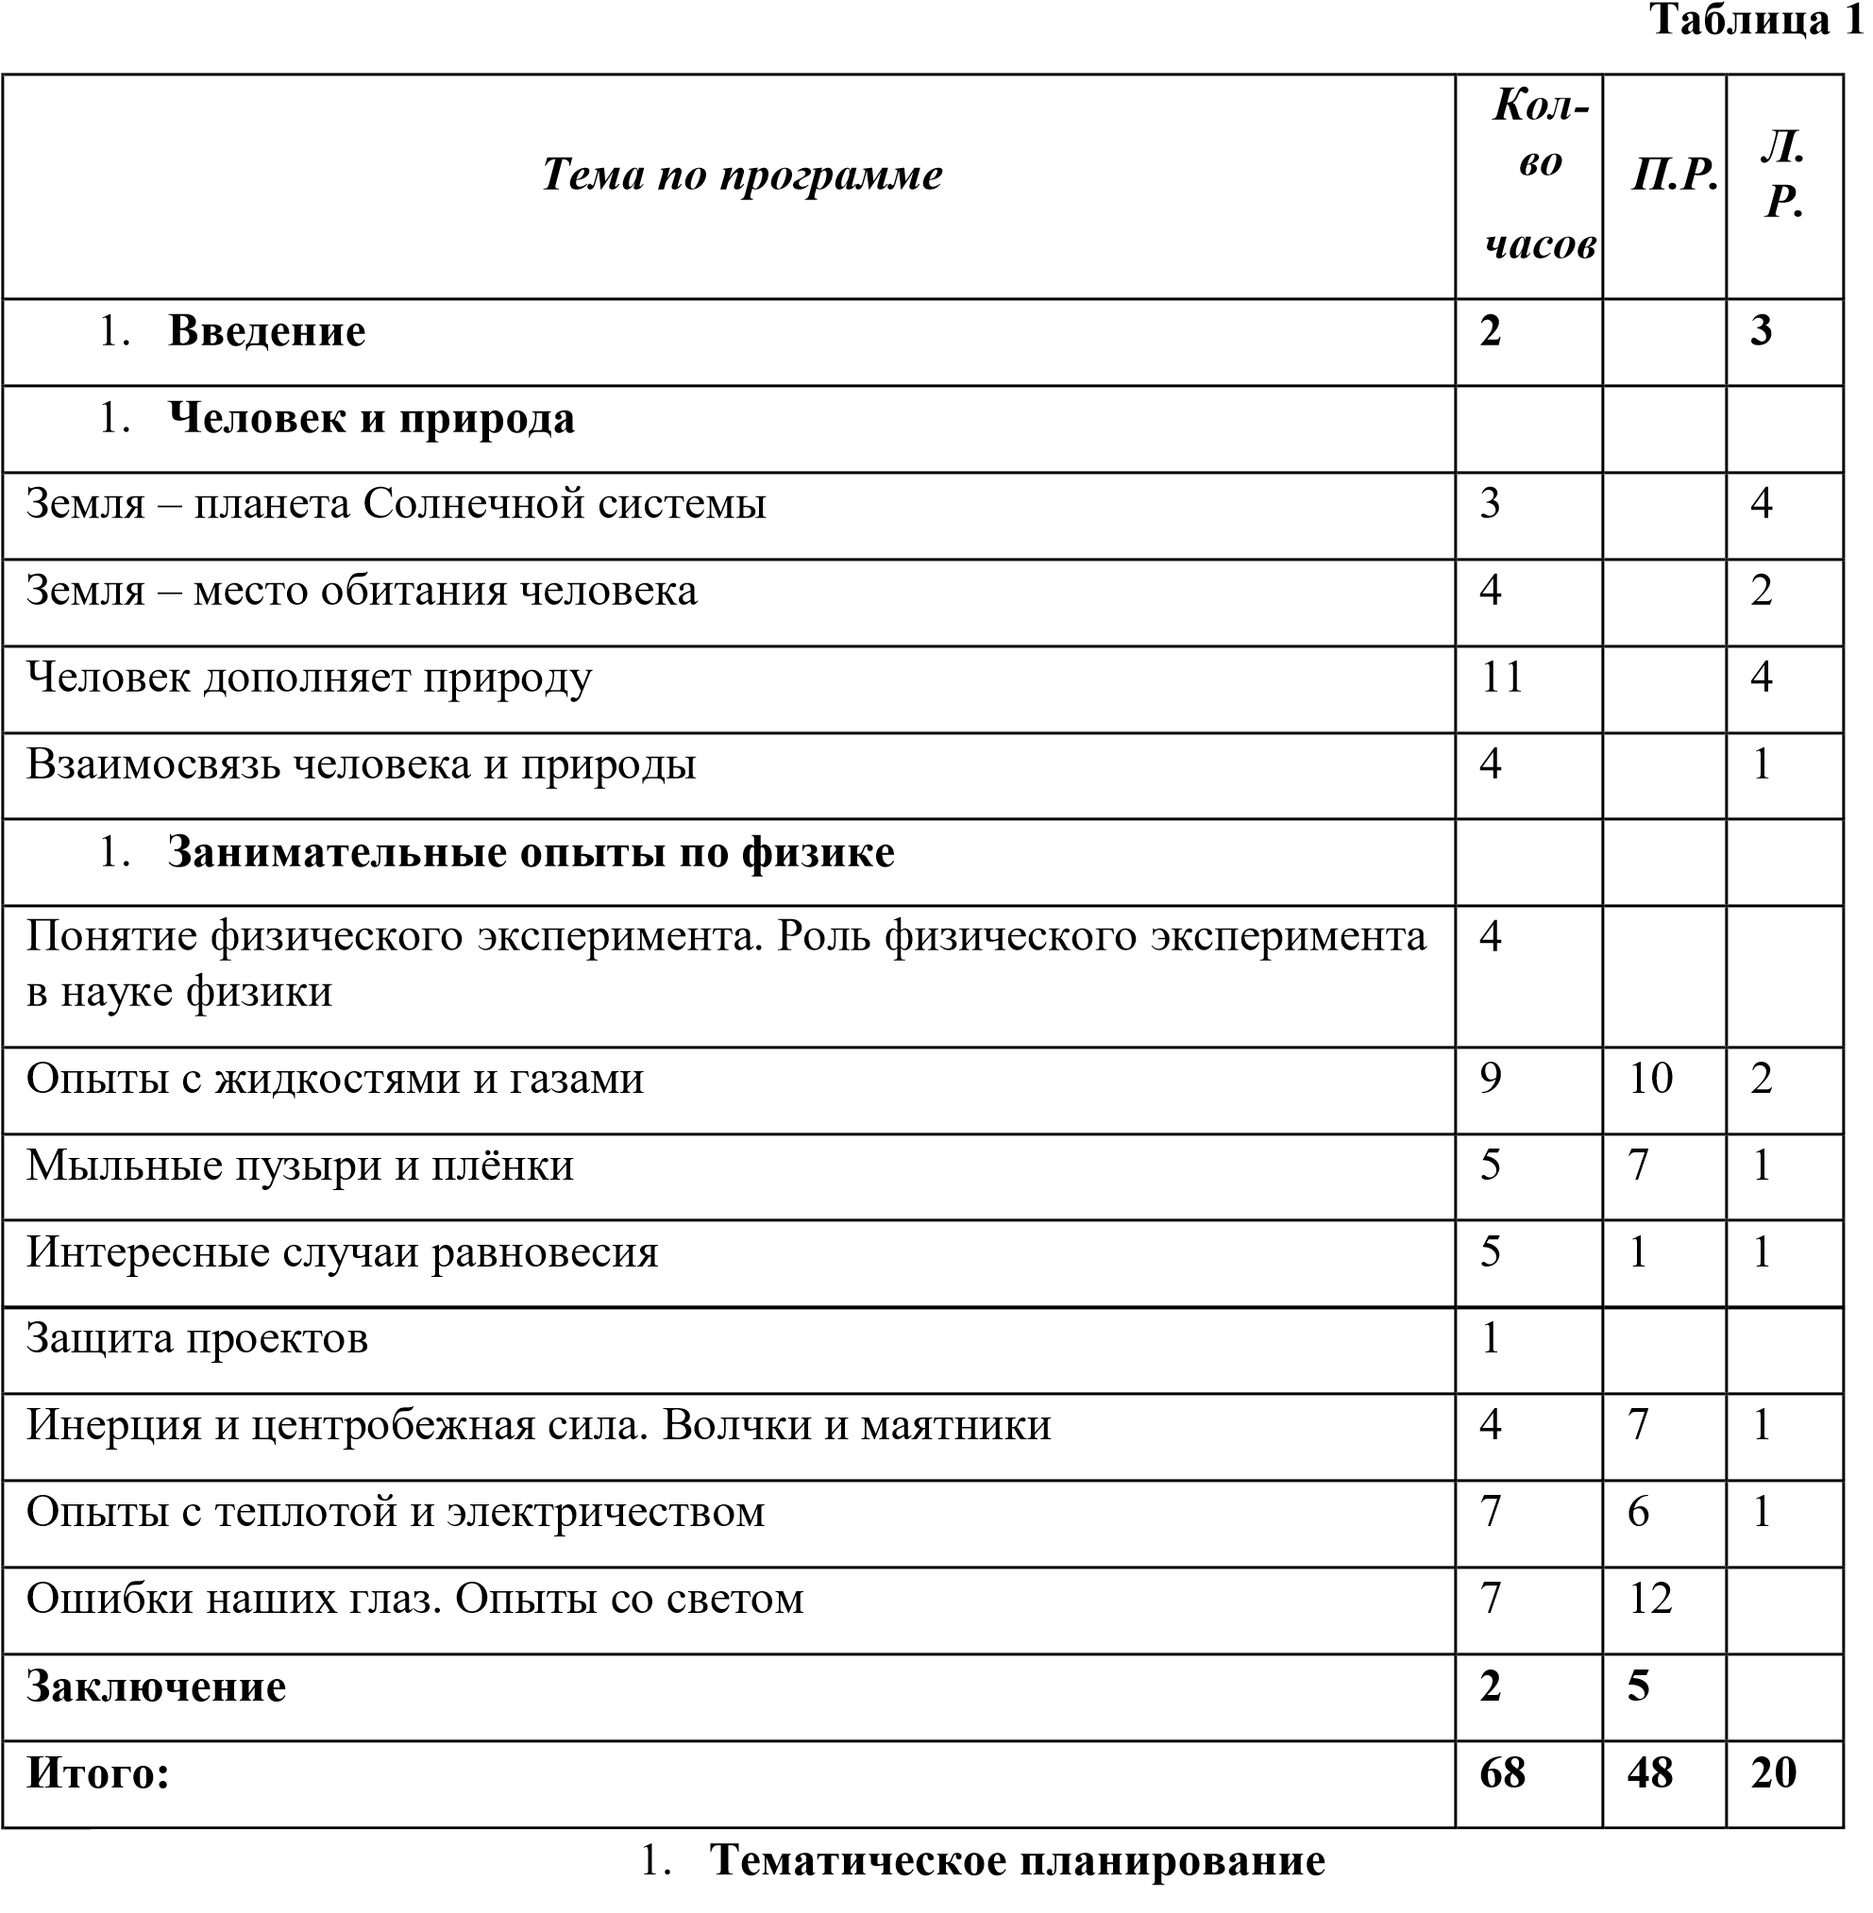

**Таблица 2**

|  |  |  |  |  |  |  |  |
| --- | --- | --- | --- | --- | --- | --- | --- |
| № ***уро ка по***  ***програ мме*** | № ***уро ка в***  ***теме*** | ***Тема по программе*** | ***Количество часов по программе*** | ***Форма занятия*** | ***Вид деятельности*** | ***Практ***  ***. р.*** | ***Лабор. Р.*** |

|  |  |  |  |  |  |  |  |  |  |  |
| --- | --- | --- | --- | --- | --- | --- | --- | --- | --- | --- |
| 1. **Введение** | | |  | **2** |  |  |  |  |  | **3** |
| 1. | 1. | Природа живая и неживая. Физика и химия – науки о природе. *Знакомство с простейшим физическим и химическим оборудованием.* Нагревательный прибор, особенности пламени. Правила нагревания вещества. *Лабораторная работа* | 1 |  |  | Лекция, дем. эксперимент | Л1, П |  |  |  |
| 1. | 1. | Измерительные приборы. Знакомство с измерительными приборами. Определение размеров физического тела. *Измерение объема жидкости и емкости сосуда с помощью мензурки. Лабораторная работа Измерение объема твердого тела.*  *Лабораторная работа* | 1 |  |  | Лекция, дем. эксперимент, лаб. работа. | П. Р |  | 1 |  |
| 1. **Человек и природа** | | |  | **21** |  |  |  |  |  |  |
| **Земля – планета Солнечной системы** | | |  |  | **3** |  |  |  |  | **4** |
| 1. | 1. | Звездное небо.  Солнечная система. Движение Земли.  Луна – спутник  Земли. Фазы  Луны. *Наблюдение звездного неба. Наблюдение Луны в телескоп.* | 1 |  |  | Лабораторная работа | Л, П |  | 2 |  |
| 1. | 1. | Изменение горизонтальных координат небесных тел в течение суток. Знакомство с простейшими | 1 |  |  | Лабораторная работа | Р, П, К |  | 1 |  |

|  |  |  |  |  |  |  |  |  |  |
| --- | --- | --- | --- | --- | --- | --- | --- | --- | --- |
|  |  | астрономическими приборами. *Определе ние азимута Солнца с помощью компаса.* |  |  |  |  |  |  |  |
| 1. | 1. | Исследования космического пространства. *Изгото вление астролябии и измерение высоты Солнца.* | 1 |  | Конференция  (защита проектов) | Р, П, К |  | 1 |  |
| **Земля – место обитания человека** | | |  | **4** |  |  |  |  | **2** |
| 1. | 1. | Литосфера, мантия, ядро; увеличение плотности и температуры Земли с глубиной. Изучение земных недр. | 1 |  | Лекция,  демонстраци я  видеоролика | П |  |  |  |
| 1. | 1. | Гидросфера.  Судоходство. Исследование морских глубин. | 1 |  | Лекция,  демонстраци я  видеоролика | П |  |  |  |
| 1. | 1. | Атмосфера. Атмосферное давление, барометр. *Измерение атмосферного давления барометром.* | 1 |  | Лабораторна я работа | Р, П |  | 1 |  |
| 1. | 1. | Влажность воздуха, определение относительной влажности. Атмосферные явления, гром и молния. Освоение атмосферы человеком. Кругообороты углерода и азота. *Изготовление простейшего гигрометра.* | 1 |  | Лабораторна я работа | Р, П, К |  | 1 |  |
| **Человек дополняет природу** | | |  | **11** |  |  |  |  | **4** |
| 1. | 1. | Простые механизмы. *Знакомство с простыми механизмами.* | 1 |  | Лабораторна я работа | П |  | 1 |  |

|  |  |  |  |  |  |  |  |
| --- | --- | --- | --- | --- | --- | --- | --- |
| 1. | 1. | Механическая работа.  Энергия. Синтетические материалы. | 1 | Лекция, дем. эксперимент | П |  |  |
| 1. | 1. | Механизмы – помощники человека. | 1 | Лекция, дем. эксперимент | П |  |  |
| 1. | 1. | Простые механизмы, рычаг, наклонная плоскость, подвижный и неподвижный блоки, их назначение. | 1 | Лекция, дем. эксперимент | П |  |  |
| 1. | 1. | Механическая работа, условия ее совершения. Джоуль – единица измерения работы. *Вычисление механической работы.* | 1 | Лабораторна я работа | Р, П |  | 1 |
| 1. | 1. | Энергия. Источники энергии. Различные виды топлива.  Солнечная энергия, ее роль для жизни на Земле. | 1 | Лекция, дем. эксперимент | П |  |  |
| 1. | 1. | Тепловые двигатели, двигатели внутреннего сгорания, их применение.  Тепловые, атомные и гидроэлектростанции. | 1 | Лекция, дем. эксперимент | П |  |  |
| 1. | 1. | Создание материалов с заранее заданными свойствами: твердые, жаропрочные, морозостойкие материалы, искусственные кристаллы. | 1 | Лекция, дем. эксперимент | П |  |  |
| 1. | 1. | Полимеры, свойства и применение некоторых из них. *Знакомство с коллекцией пластмасс.* | 1 | Лабораторна я работа | П |  | 1 |

|  |  |  |  |  |  |  |  |  |  |
| --- | --- | --- | --- | --- | --- | --- | --- | --- | --- |
| 1. | 1. | Волокна: природные и искусственные, их свойства и применение. *Знакомство с коллекцией волокон.* | 1 |  | Лабораторна я работа | П |  | 1 |  |
| 1. | 1. | Каучуки и резина, их свойства и применение. | 1 |  | Лекция, дем. эксперимент | П |  |  |  |
| **Взаимосвязь человека и природы** | | |  | **4** |  |  |  |  | 1 |
| 1. | 1. | Загрязнение атмосферы и гидросферы, их влияние на здоровье людей. Контроль за состоянием атмосферы и гидросферы. Рациональное использование топлива. Использование энергии рек, ветра, приливов, тепла Земли; энергия Солнца. | 1 |  | Лекция, дем. эксперимент | Л,П |  |  |  |
| 1. | 1. | Современные наука и производство. Средства связи. Знания, их роль в жизни человека и общества. Как люди познают окружающий мир. | 1 |  | Лекция, дем. эксперимент | П |  |  |  |
| 1. | 1. | Управление производством: роль автоматики, электроники. Компьютеризация производства. Роботы. Цехиавтоматы. | 1 |  | Лекция, дем. эксперимент | П |  |  |  |
| 1. | 1. | Средства связи и передача информации: телеграф, телефон, радиосвязь, телевидение. *Изучени е устройства и* | 1 |  | Лабораторна я работа | Р, П, К |  | 1 |  |

|  |  |  |  |  |  |  |  |  |  |
| --- | --- | --- | --- | --- | --- | --- | --- | --- | --- |
|  |  | *принципа действия телеграфного аппарата.* |  |  |  |  |  |  |  |
| 1. **Занимательные опыты по физике** | | |  | **68** |  |  |  |  |  |
| **Понятие физического эксперимента. Роль физического эксперимента в науке физики** | | |  | **4** |  |  |  |  |  |
| 1. | 1. | Физический эксперимент. Виды физического эксперимента. | 1 |  |  | Лекция, дем. эксперимент | П |  |  |
| 1. | 1. | Погрешность измерения. Виды погрешностей измерения. | 1 |  |  | Лекция, дем. эксперимент | П |  |  |
| 1. | 1. | Расчёт погрешности измерения. | 1 |  |  | Лекция, дем. эксперимент | П |  |  |
| 1. | 1. | Роль эксперимента в жизни человека. | 1 |  |  | Лекция, дем. эксперимент | П |  |  |
| **Опыты с жидкостями и газами** | | |  |  | **11** |  |  | 10 |  |
| 1. | 1. | *Опыт «Спички – лакомки»* | 1 |  |  | Опыт исследование | Р | 1 |  |
| 1. | 1. | *Опыт «Яйцо в солёной воде»* | 1 |  |  | Опыт исследование | Р | 1 |  |
| 1. | 1. | *Опыт «Пять этажей» Опыт «Удивительный подсвечник»* | 1 |  |  | Опыт исследование | Р | 1 |  |
| 1. | 1. | *Опыт «Стакан с водой»* | 1 |  |  | Опыт исследование | Р | 1 |  |
| 1. | 1. | *Опыт «Яйцо в графине»* | 1 |  |  | Опыт исследование | Р | 1 |  |
| 1. | 1. | *Опыт «Яйцо в графине»* | 1 |  |  | Опыт исследование | Р | 1 |  |
| 1. | 1. | *Опыт «Подъём тарелки с мылом»* | 1 |  |  | Опыт исследование | Р | 1 |  |
| 1. | 1. | *Опыт «Соединённые стаканы»* | 1 |  |  | Опыт исследование | Р | 1 |  |
| 1. | 1. | *Опыт «Разбейте стакан» Опыт «Уроните монетку»* | 1 |  |  | Опыт исследование | Р | 1 |  |

|  |  |  |  |  |  |  |  |  |  |
| --- | --- | --- | --- | --- | --- | --- | --- | --- | --- |
| **Мыльные пузыри и плёнки** | | |  | **5** |  |  | 7 |  |  |
| 1. | 1. | Мыльные пузыри. Гибкая оболочка мыльных пузырей | 1 |  | Лекция, дем. эксперимент | П |  |  |  |
| 1. | 1. | *Мал мала меньше Снежные цветы* | 1 |  | Опыт исследование | Р | 1 |  |  |
| 1. | 1. | *Превращение мыльного пузыря* | 1 |  | Опыт исследование | Р | 1 |  |  |
| 1. | 1. | *Шар в бочке Шар недотрога* | 1 |  | Опыт исследование | Р | 1 |  |  |
| 1. | 1. | *Свеча, погасни! Мыльный винт* | 1 |  | Опыт исследование | Р | 1 |  |  |
| **Интересные случаи равновесия** | | |  | **5** |  |  | 1 |  |  |
| 1. | 1. | Понятие равновесия. Понятие центра тяжести. Правило рычага. *Карандаш на острие* | 1 |  | Лекция, дем. эксперимент | П |  |  |  |
| 1. | 1. | *Поварёшка и тарелка Яйцо на бутылке* | 1 |  | Опыт исследование | Р | 1 |  |  |
| 1. | 1. | *Две вилки и монета Пятнадцать спичек на одной* | 1 |  | Опыт исследование | Р | 1 |  |  |
| 1. | 1. | *Верёвочные весы Парафиновый мотор* | 1 |  | Опыт исследование | Р | 1 |  |  |
| 1. | 1. | *Подставка для супницы все 28!!!* | 1 |  | Опыт исследование | Р | 1 |  |  |
| **Защита проектов** | | |  | **1** |  |  |  |  |  |
| 1. | 1. | Занимательные опыты. Защита проектов | 1 |  |  | Л, К | 1 |  |  |
| **Инерция и центробежная сила.**  **Волчки и маятники** | | |  | **4** |  |  |  | **7** |  |
| 1. | 1. | Понятие инерции и инертности.  Центробежная сила. Применение данных физических понятий в жизнедеятельности человека. *Монета и бумажное кольцо* | 1 |  | Лекция, дем. эксперимент | П |  |  |  |
| 1. | 1. | *Чур не урони! Шнурок* | 1 |  | Опыт - | Р | 1 |  |  |

|  |  |  |  |  |  |  |  |  |  |
| --- | --- | --- | --- | --- | --- | --- | --- | --- | --- |
|  |  | *и цепочка* |  |  | исследование |  |  |  |  |
| 1. | 1. | *Какое - крутое? Какое – сырое?*  *Танцующее яйцо* | 1 |  | Опыт исследование | Р | 1 |  |  |
| 1. | 1. | *Маятник Фуко Смешная дуэль* | 1 |  | Опыт исследование | Р | 1 |  |  |
| **Опыты с теплотой и электричеством** | | |  | **7** |  |  |  | **6** |  |
| 1. | 1. | Понятие источника тока. Электризация тел. Проводимость жидкости. | 1 |  | Лекция, дем. эксперимент | П |  |  |  |
| 1. | 1. | *Лимон - источник тока* | 1 |  | Опыт исследование | Р | 1 |  |  |
| 1. | 1. | *Электрический цветок* | 1 |  | Опыт исследование | Р | 1 |  |  |
| 1. | 1. | *Бумажная кастрюля* | 1 |  | Опыт исследование | Р | 1 |  |  |
| 1. | 1. | *Олово на игральной карте* | 1 |  | Опыт исследование | Р | 1 |  |  |
| 1. | 1. | *Кто раньше?* | 1 |  | Опыт исследование | Р | 1 |  |  |
| 1. | 1. | *Наэлектризованный стакан* | 1 |  | Опыт исследование | Р | 1 |  |  |
| **Ошибки наших глаз. Опыты со светом** | | |  | **7** |  |  |  | **12** |  |
| 1. | 1. | Элементы геометрической оптики. | 1 |  | Лекция, дем. эксперимент | П |  |  |  |
| 1. | 1. | *Ложка – рефлектор Посеребренное яйцо* |  |  | Опыт исследование | Р | 1 |  |  |
| 1. | 1. | *Вот так лупа Живая тень* | 1 |  | Опыт исследование | Р | 1 |  |  |
| 1. | 1. | *Зелёный чёртик, не раскупоривая бутылки!* | 1 |  | Опыт исследование | Р | 1 |  |  |
| 1. | 1. | *Копировальное стекло Птичка в клетке* | 1 |  | Опыт исследование | Р | 1 |  |  |
| 1. | 1. | *Белая и чёрная бумага Кто выше* | 1 |  | Опыт исследование | Р | 1 |  |  |

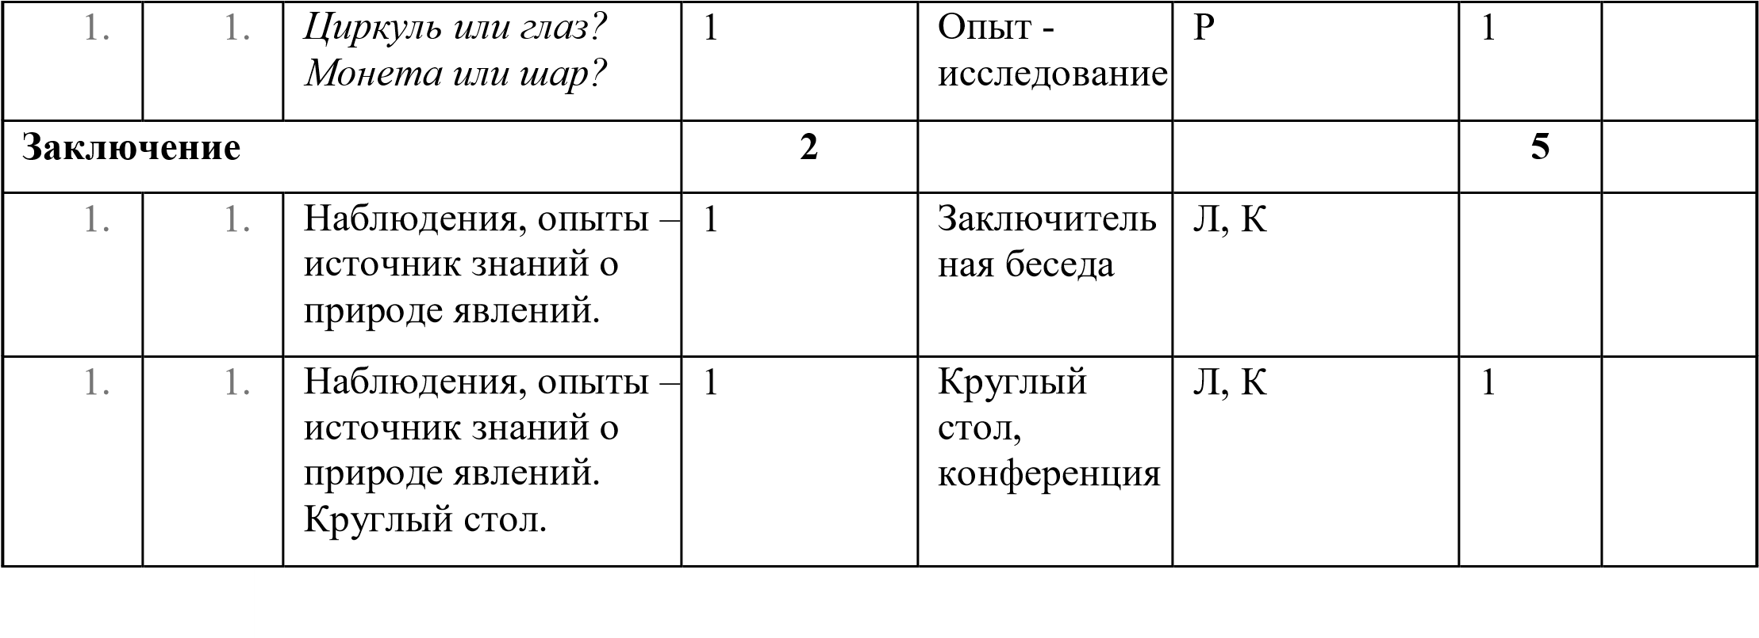

**Список используемой литературы**

1. Алексинский, В.Н. Занимательные опыты по химии. Книга для учителя [Текст] /

В.Н. Алексинский - М.: Дрофа – 2010 г., 96 с.;

1. Галилео. Наука опытным путем. [Текст] / Научно-популярное периодическое издание. - М.: ООО Де Агостини. Россия;
2. Гара, Н.Н., Зуева М.В. Химия. 8-9 классы. Школьный практикум. [Текст] /

Н.Н.Гара – М.: Дрофа – 2008 г., 128 с.;

1. Горев, Л. А. Занимательные опыты по физике в 6-7 классах средней школы. Кн. для учителя. [Электронный ресурс] / Л. А. Горев - М.: Просвещение, 1985 г. — 175 с.; 5. Гуревич, А. Е., Краснов М. В., Нотов Л. А., Понтак Л. С. Химия. Физика. 5 класс.

Рабочая тетрадь. [Текст] / А. Е. Гуревич, М. В. Краснов, Л. А. Нотов, Л. С. Понтак. - М.:Дрофа. 2012 г., 10 с.;

1. Гуревич, А. Е., Краснов М. В., Нотов Л. А., Понтак Л. С. Химия. Физика. 6 класс.

Рабочая тетрадь. [Текст] / А. Е. Гуревич, М. В. Краснов, Л. А. Нотов, Л. С. Понтак. - М.:Дрофа. 2012 г., 10 с.;

1. Гуревич, А.Е., Исаев Д.С., Понтак А.С. Физика. Химия. 5 - 6 классы. [Текст] / А.Е.Гуревич, Д.С.Исаев, А.С.Понтак. - М.: Дрофа. - 2011 г., 96 с.;
2. Еремина, Е.А. Химия. Краткий справочник школьника. 8-11 классы [Текст] / Е.А.Еремина, В.В.Еремин, Н.Е.Кузьменко. – М.: Дрофа – 2007 г., 208 с.;
3. Занимательные научные опыты для детей. [Электронный ресурс]

/ http://adalin.mospsy.ru/l\_01\_00/l\_01\_10o.shtml#Scene\_1;

1. Золотов, Ю.А. Успехи и проблемы аналитической химии //Химия в школе. [Текст] /

Ю.А. Золотов - Учебно - методическое периодическое издание. – М.: Просвещение - 2007, № 6, 8 с;

1. Исаев, Д.С. Практикумы исследовательского характера в IX классе // Химия в школе. [Текст] / Д.С. Исаев - Учебно - методическое периодическое издание. – М.: Просвещение - 2007, № 10, 58 с; 12. Кабардин, О.Ф., Орлов В.А. Экспериментальные задания по физике. 9-10 классы:

Учебное пособие для учащихся общеобразовательных учреждений [Текст] / О.Ф. Кабардин, В.А. Орлов - М.: Вербум, 2004 г., 148 с.

1. Какие любопытные эксперименты можно делать в домашних условиях? Физика и химия для дошкольников. [Электронный ресурс] / http://www.moiroditeli.ru/preschooler/education/experiements-at-home.html;
2. Коллекция: естественнонаучные эксперименты. Российский общеобразовательный портал[Электронный ресурс] / http://experiment.edu.ru/;
3. Ллансана, Хорди; Атлас физики и химии [Текст] / ХордиЛлансана. - М.: Ранок. - 2005., 96 с.;
4. Лукашик, В.И., Иванова Е.В. Сборник задач по физике. 7-9 кл. [Текст] / В.И. Лукашик, Е.В. Иванова. - М.: Просвещение, 2001 г.;
5. МИФ. [Текст] / Научно-популярное периодическое издание. - Хабаровский краевой центр технического творчества. 2001 - 2005 гг.;
6. Никифоров, Г.Г. Погрешности измерений при выполнении лабораторных работ по физике. 7 - 11кл. [Текст] / Г.Г. Никифоров – М.: Дрофа, 2004 г., 112 с.;
7. Перельман, Я. И. Занимательная физика. [Текст] / Я. И. Перельман - АСТ, Астрель, Хранитель. – 2004 г., 320 с.;
8. Покровский, С. Ф. Наблюдай и исследуй сам. [Электронный ресурс]

## / http://www.eduspb.com/public/files/fizicheskie\_velichiny\_i\_ih\_izmereniya\_7\_-\_8.doc;

1. Рабиза, В.Ф. Простые опыты: Забавная физика для детей [Текст] / В.Ф. Рабиза. -

М.: Детская литература, 2002 г., 222 с.;

1. Ссылки. Опыты, эксперименты для детей, физика, химия, астрономия для дошкольников. MAAM. RU. Международный русскоязычный социальный образовательный интернет-проект. [Электронный ресурс]

/ http://www.maaam.ru/detskijsad/sylki-opyty-yeksperimenty-dlja-detei-fizika-himijaastronomija-dlja-doshkolnikov.html;

1. Третьяков, Ю.Д. и др. Химия: Справочные материалы. [Текст] / Ю.Д.Третьяков, Н.Н.Олейников, Я.А.Кеслер, И.В.Казимирчик. Под редакцией Ю.Д.Третьякова. 2-е издание, переработанное.

(М.: Просвещение, 1989) 24. Трофимова, Т.И. Физика от А до Я: Справочник школьника [Текст] / Т.И. Трофимова. – М.: Дрофа; 2002 г., 304 с.;

25. Хуторской, А. В. Увлекательная физика. [Текст] / А.В. Хуторской, Л.Н.Хуторская.

- М., Аркти, 2004 г., 192 с.;